**БОУ «ЕГОРЬЕВСКАЯ ООШ»**

**РАДА ВАС ПРИВЕТСТВОВАТЬ**

***«Первый раз в первый класс»***

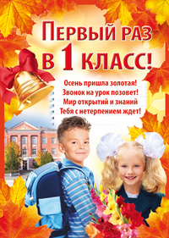 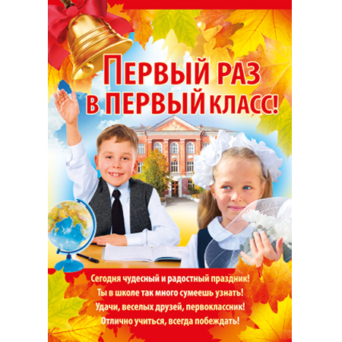

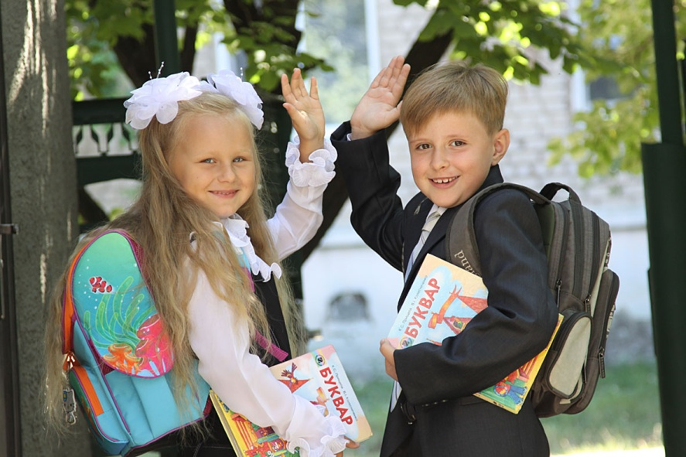***Ребенок пошел в первый класс***

Ребенок пошел в первый класс, это значит, что в его жизни наступают достаточно бурные изменения; из беззаботного детства он попадает в мир с гораздо более жесткими требованиями. Теперь от малыша требуется не только строгая дисциплина, но и умение по 30-40 минут спокойно высидеть на уроке, заодно стараясь усвоить учебный материал.

В первые дни у первоклассников бывает, как правило, по 3 урока, а затем ежедневно по 4-5 уроков. Кроме этого ребенку необходимо строить отношения в новом, большом коллективе. Вот почему психологи рассматривают весь первый школьный год как длительную стрессовую ситуацию.

Наиболее распространенные проблемы первоклассников:

- ребенок не может сосредоточиться, его внимание рассеянно;

- ребенок не в состоянии самостоятельно справиться с заданием;

- ребенок не может подолгу сидеть без движения над домашними заданиями, его больше интересуют игрушки, а не книжки-прописи.

Поэтому трудно переоценить помощь, которую могут оказать в это время родители ребенку. Для начала просто с вниманием отнеситесь к его ежедневным школьным проблемам. Например, мало кто представляет, что бывает с первоклассником, когда на уроке у него ломается карандаш, выясняется, что нет нужной цветной бумаги или забыта дома тетрадь. Поэтому не поленитесь накануне каждого учебного дня проверить, заточены ли цветные карандаши, уложены ли в портфель все необходимые принадлежности, в порядке ли школьная одежда.

[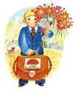](http://akak.ru/recipes/pictures/000/001/802_big.jpg)

**Как помочь первокласснику привыкнуть к школе.**

Ваш ребенок – первоклассник? Это прекрасно! Но этот год окажется непростым, как для ребенка, так и для вас. На что следует обратить внимание? Как поддержать ребенка в его нелегких начинаниях?

[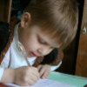](http://akak.ru/steps/pictures/000/008/722_large.jpg)**1 шаг**

Провожайте ребенка в школу. Даже, если не нужно переходить улицу. Пусть ваш ребенок почувствует важность события: теперь он – школьник, и эта дорога к школе – символ начала трудового дня.

**2 шаг**

[](http://akak.ru/steps/pictures/000/008/723_large.jpg)Выделите для ребенка его личное пространство. Лучше, если вы выделите ему целую комнату, где он сможет спокойно заниматься. Если лишней комнаты нет, купите ребенку его собственный письменный стол.

**3 шаг**

[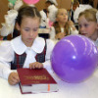](http://akak.ru/steps/pictures/000/008/724_large.jpg)Следите за режимом дня. Переход на новый распорядок – это всегда сложно. Для первоклассника очень важно делать перерывы в занятиях. Полчаса учебы – перерыв на 5-10 минут, и можно снова учить уроки. Также обязательно гуляйте с ребенком хотя бы полчаса на свежем воздухе.  
Почаще играйте с ребенком в свободное время. Это поможет ему, да и вам тоже, расслабиться.

[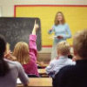](http://akak.ru/steps/pictures/000/008/725_large.jpg) **4 шаг**

Хвалите его! В любой работе найдите, за что можно похвалить ребенка. Даже, если он не совсем справился с заданием. Пусть он почувствует себя увереннее, и тогда сможет спокойно понять и исправить ошибки.

**5 шаг**

Будьте в курсе того, что происходит с ребенком в школе. Что задали сегодня? Как прошел урок? Проявляйте дружеский, но не

жесткий контроль. Так у ребенка скорее выработается ответственность и организованность.

Какие знания и навыки должны быть сформированы у будущего первоклассника?

Ребенок, поступающий в 1 класс, должен знать:

* В какой стране он живет, в каком городе, на какой улице, в каком доме и какой квартире
* Полные имена членов семьи, их профессии
* Правила поведения в общественных местах и на улице

В области **развития речи и готовности к овладению грамотой** будущему первокласснику необходимо развивать:

* Уметь четко произносить все звуки речи
* Уметь интонационно выделять звук в словах
* Уметь выделять заданный звук в потоке речи
* Уметь определять место звука в слове
* Уметь произносить слово по слогам
* Уметь составлять предложения из 3 - 5 слов
* Уметь использовать в речи обобщающие понятия
* Уметь составлять рассказ по картинке
* уметь составлять несколько предложений о предмете
* Различать жанры художественной литературы (сказка, рассказ, стихотворение, басня)
* Уметь наизусть читать любимое стихотворение
* Знать автора прочитанного стихотворения
* Уметь передавать содержание сказки

К началу обучения в школе у ребенка необходимо развивать **элементарные математические представления:**

* Знать цифры от 0 до 9
* Уметь считать до 10 и обратно
* Уметь называть предыдущее и последующее число относительно любого числа в пределах первого десятка
* Знать знаки +, -, =, <, >.
* Уметь сравнивать числа первого десятка
* Уметь соотносить цифру и число предметов
* Уметь сравнивать 2 группы предметов
* Уметь составлять и решать задачи в одно действие на сложение и вычитание
* Знать названия фигур: треугольник, квадрат, круг
* Уметь сравнивать предметы по цвету, размеру, форме
* Уметь оперировать понятиями: "налево", "направо", "вверх", "вниз", "раньше", "позже", "вперед", "за", "между"
* Уметь группировать по определенному признаку предложенные предметы

В области **представлений об окружающем мире** будущему первокласснику необходимо:

* Уметь различать по внешнему виду растения, расположенные в нашей местности (ель, береза, дуб, подсолнух, ромашка и пр.)
* Уметь различать диких и домашних животных
* Уметь различать по внешнему виду птиц
* Иметь представление о сезонных признаках природы
* Знать 1-3 комнатных растения
* Знать название 12 месяцев года
* Знать название дней недели